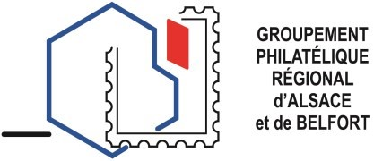
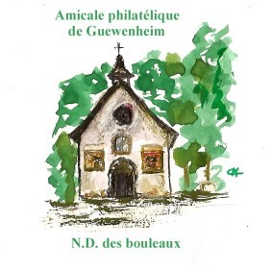
Commune de Guewenheim

L’AMICALE PHILATELIQUE DE GUEWENHEIM

ORGANISE

EXPOSITION — CONCOURS
LES 21 ET 22 OCTOBRE 2023
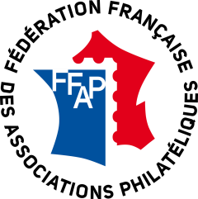
A la Maison polyvalente rue Saint Maurice 68116 Guewenheim
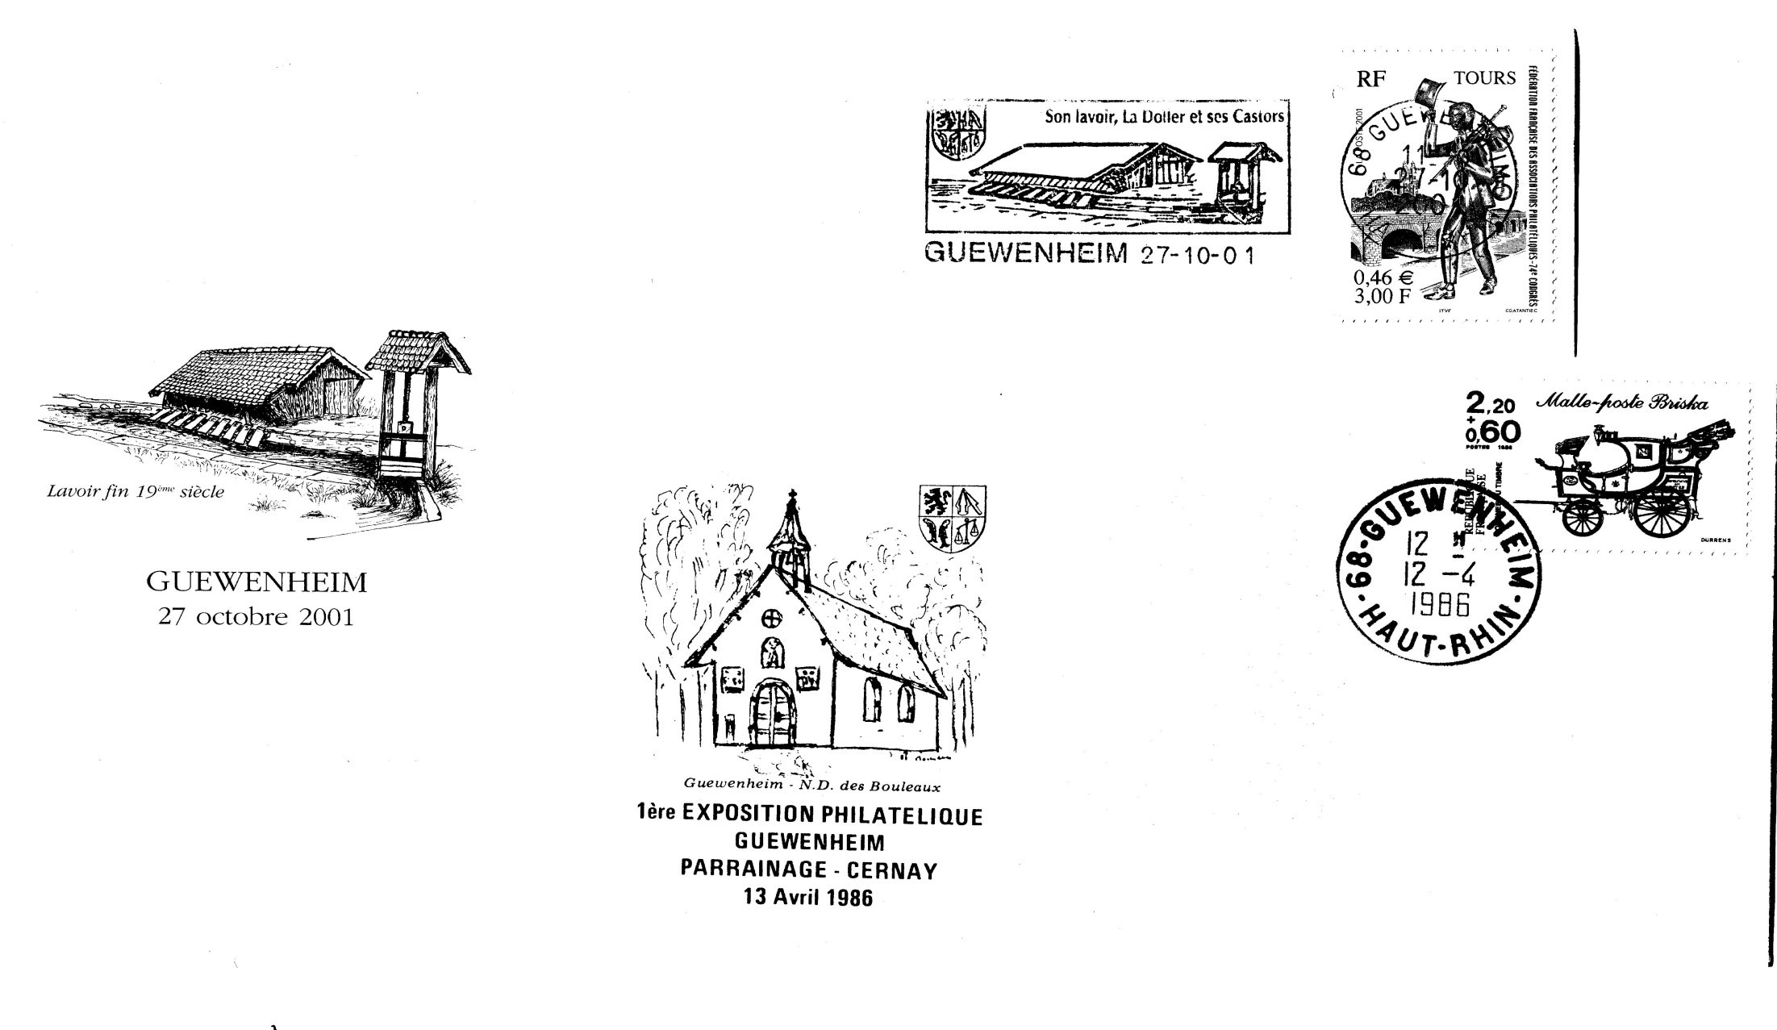
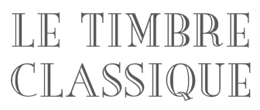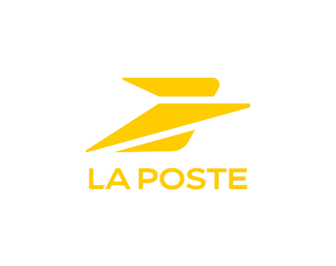

Commune de Guewenheim

L’AMICALE PHILATELIQUE DE GUEWENHEIM

ORGANISE
EXPOSITION — CONCOURS
LES 21 ET 22 OCTOBRE 2023
A la Maison polyvalente rue Saint Maurice 68116 Guewenheim

